程序流程控制:

一、  
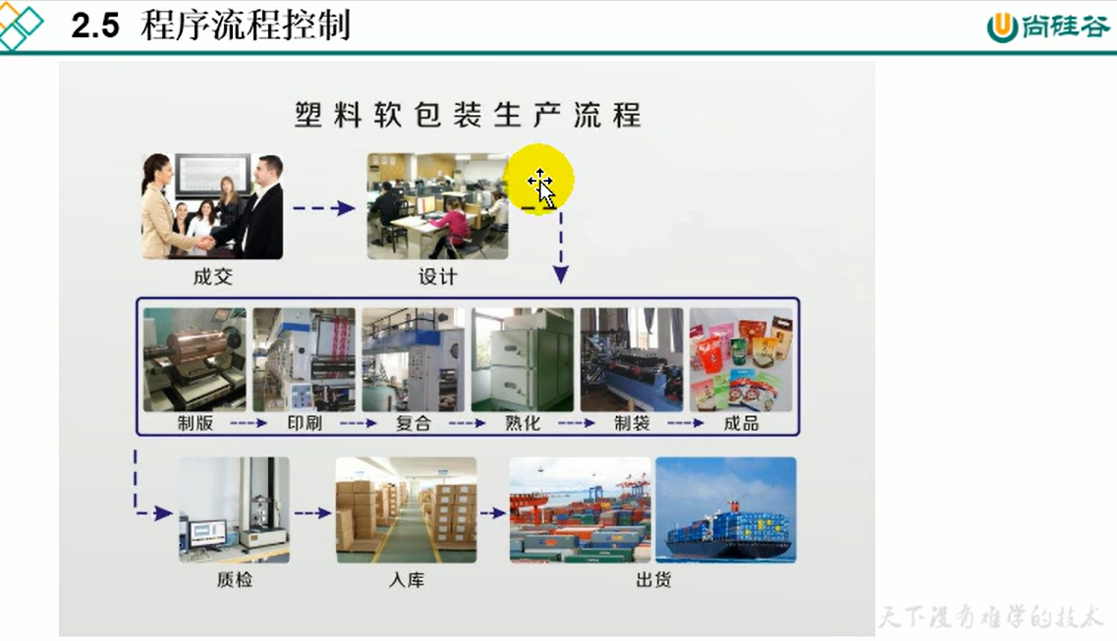

1. 流程控制語句是用來控制程序中各語句執行順序的語句，可以把語句組合成能完成一定功能的小邏輯模塊。
2. 其流程控制方式採用結構化程序設計中規定的三種基本流程結構，即:
   * 順序結構
     + 程序從上到下逐行地執行，中間沒有任何判斷和跳轉。
   * 分支結構
     + 根據條件，選擇性地執行某段代碼。
     + 有if…else 和 switch-case兩種分支語句。
   * 循環結構
     + 根據循環條件，重複性的執行某段代碼。
     + 有while、do…while、for三種循環語句。
     + 注:jdk1.5提供了foreach循環，方便的遍歷集合、數組陣列元素。
3. 分支結構:
   * If(條件表達式 boolean){ 執行代碼塊; }  
     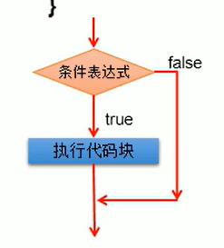
   * If(條件表達式 boolean){ 執行代碼塊1; }else{執行代碼塊2;}(二選一)  
     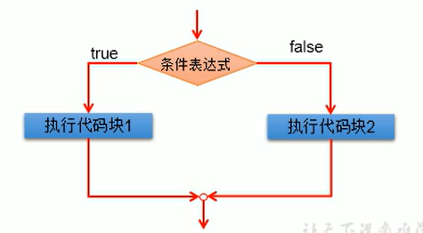
   * If(條件表達式 boolean){ 執行代碼塊1; }else if(條件表達式2){執行代碼塊2;} else if(條件…){…..}……else{執行代碼塊n}->(多選一)
   * Test  
     & 和 &&的異同: 邏輯與短路  
     = 賦值符號 用於判斷的時候要小心跟==搞混
   * 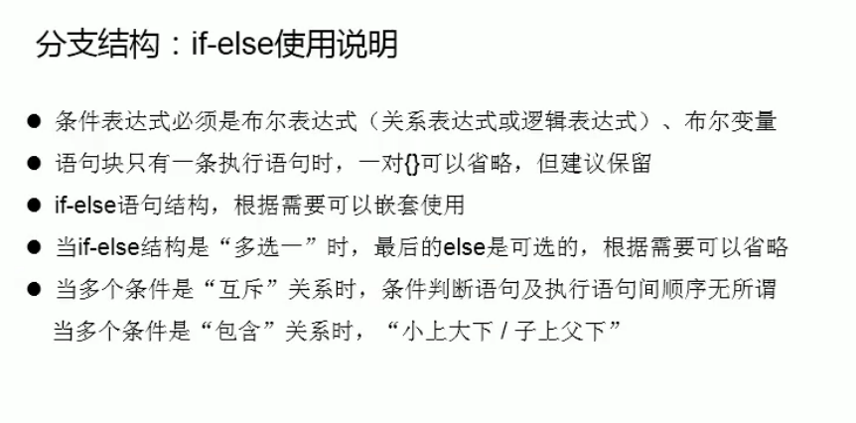  
       
     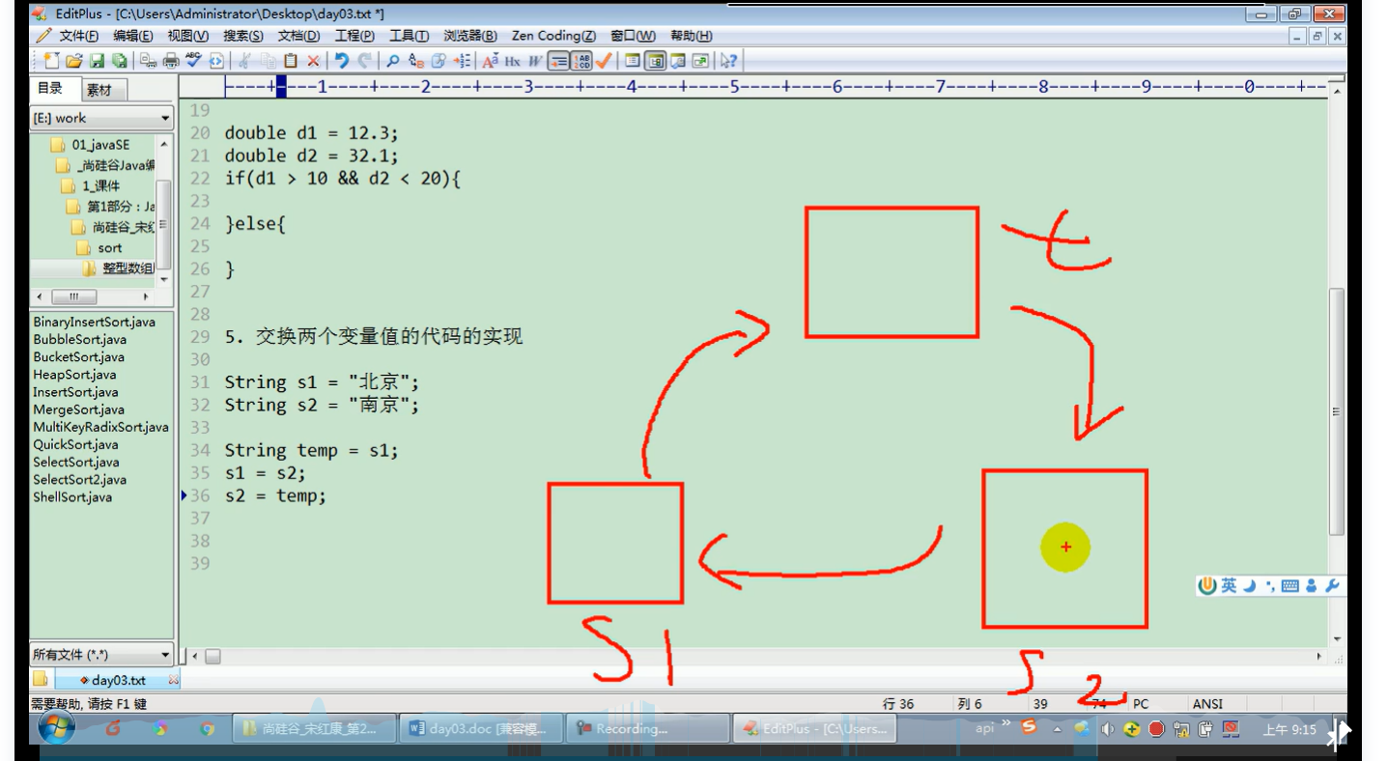
   * Scanner使用方式  
     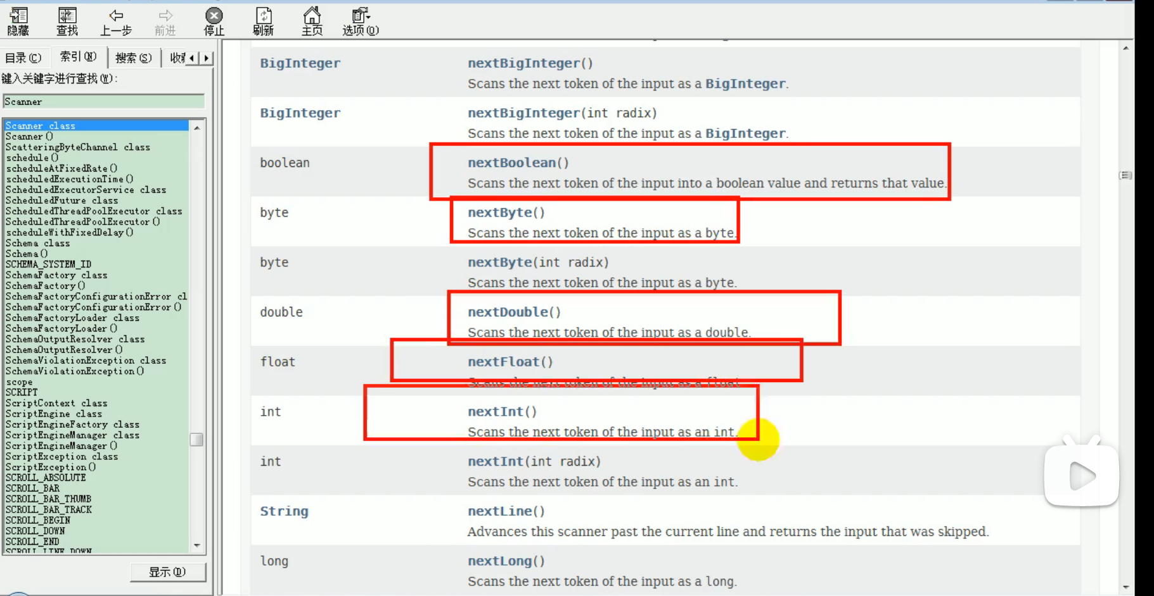
   * Else 結構是可選的
   * 針對條件表達式   
     >如果多個條件表達式之間式互斥關係(或沒交集) 哪個判斷和執行語句在上面或下面無所謂  
     >如果多個表達式之間有交集，要根據真實狀況考慮清楚將哪個結構聲明在上面 讓他依序往下跑  
     >如果多個條件表達式有包含關係，需要將範圍小的寫在上面，否則小的就沒機會執行。
   * 練習:
   * 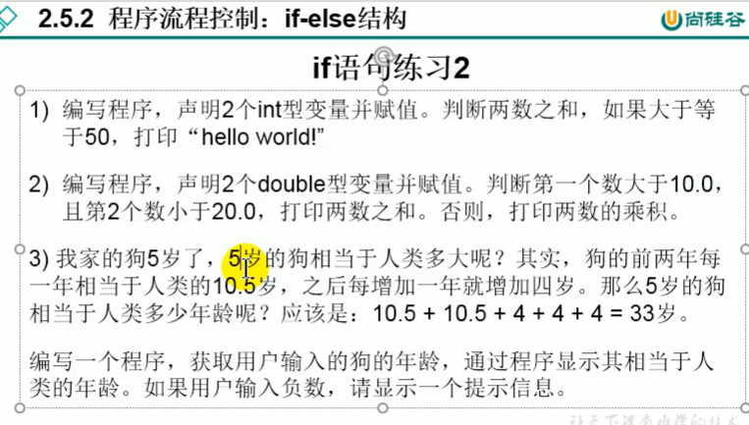  
     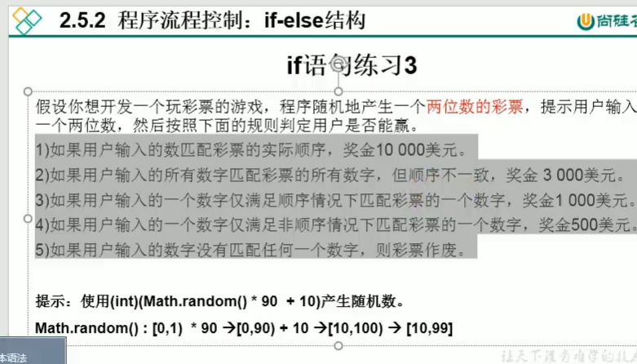  
     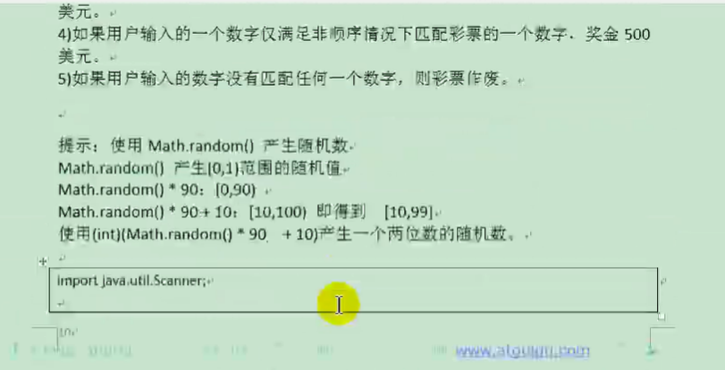
   * 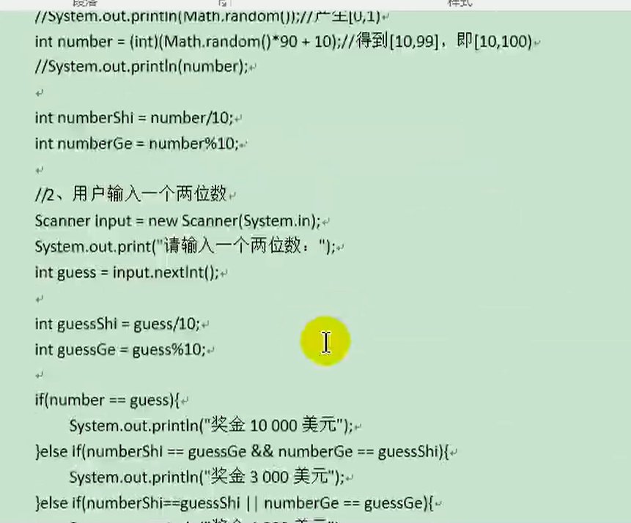  
     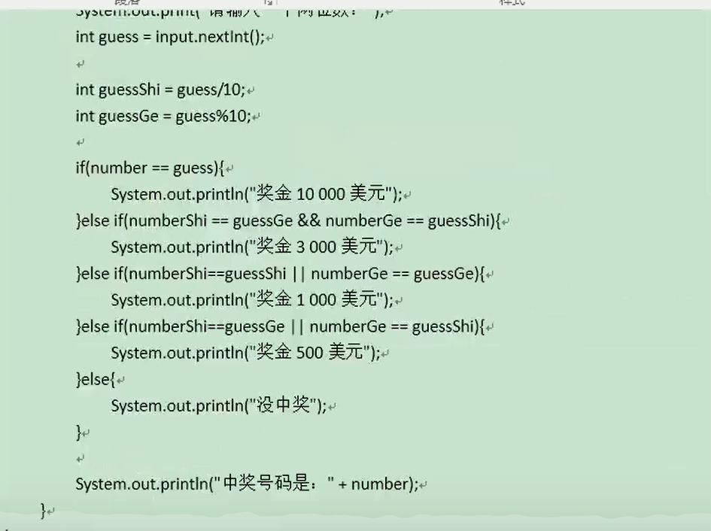  
     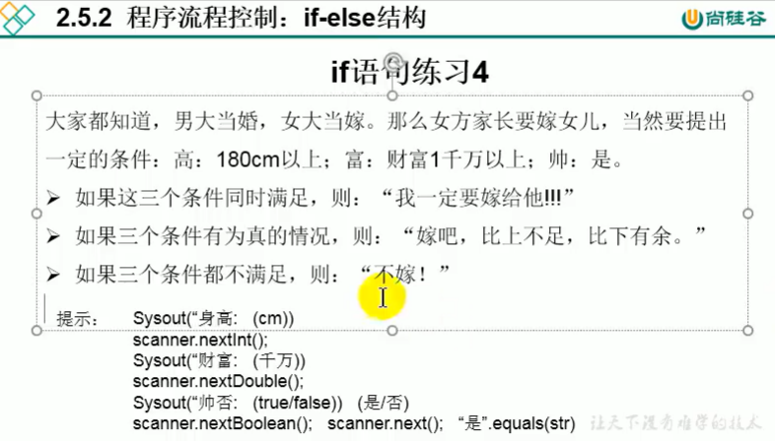
   * SwitchCase  
     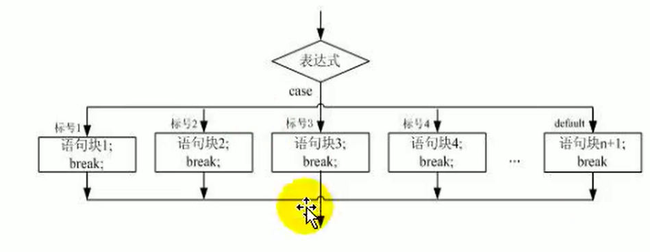  
     switch(表達式){  
     case 常量1:  
      語句1;  
      break;  
     case 常量2:  
      語句2;  
      break;  
     … …  
     case 常量N:  
      語句N;  
      break;  
     default:  
      語句;  
      break;  
     }
   * 根據switch 表達式中的值一次匹配個個case中的常量。一旦匹配成功則進入相應的case結構中，調用其執行語句。  
     當調用完執行語句後，則仍繼續向下執行其他case結構中的執行語句，直到遇到break關鍵字或此switch-case結構末尾結束為止。
   * Break,可以使用在switch-case結構中，表示一旦執行到此關鍵字，就跳出switch-case。
   *  switch結構中的表達式，只能是如下的6種數據類型之一:byte、short、char、int、枚舉類型(JDK5.0才有)、String類型(JDK7.0才有)。
   * case之後只能聲明常量，不能說明範圍。
   * break關鍵字是可選的。可根據情況選擇要不要加進去。日期天數計算就可以不用 例子。通常都會加 95%機率。
   * default: 相當於if-else結構中的else，
   * default結構是可選的 而且位置是靈活的。 但還是先看case 最後看default
   * 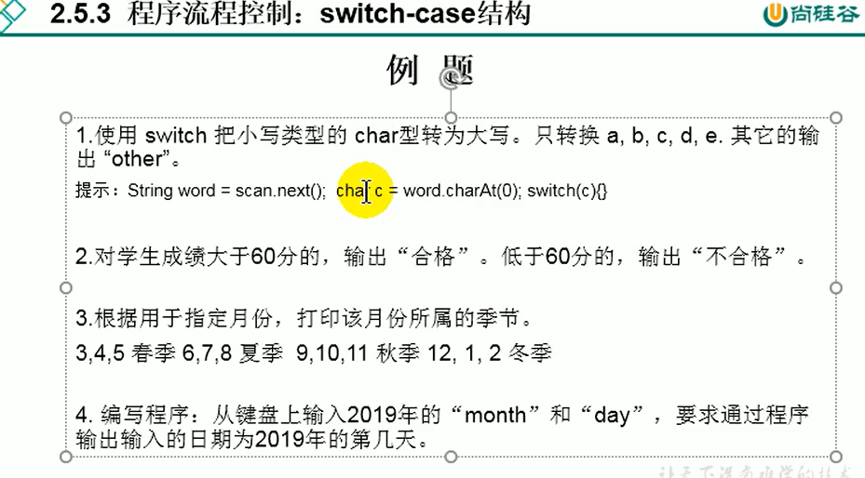
   * 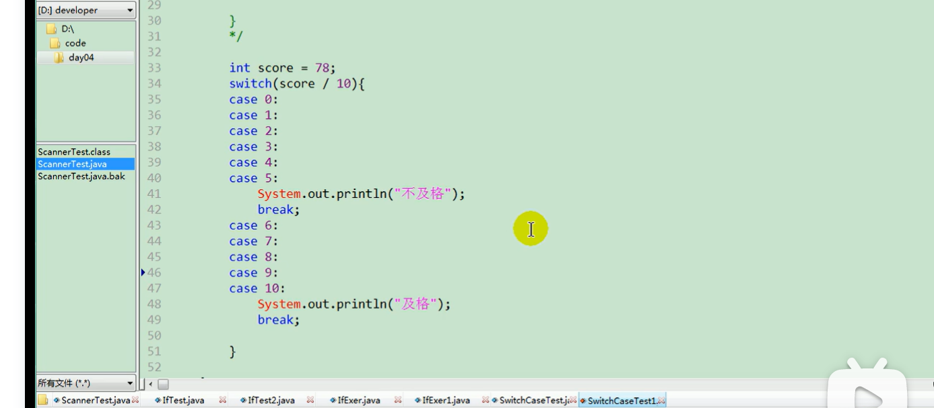  
     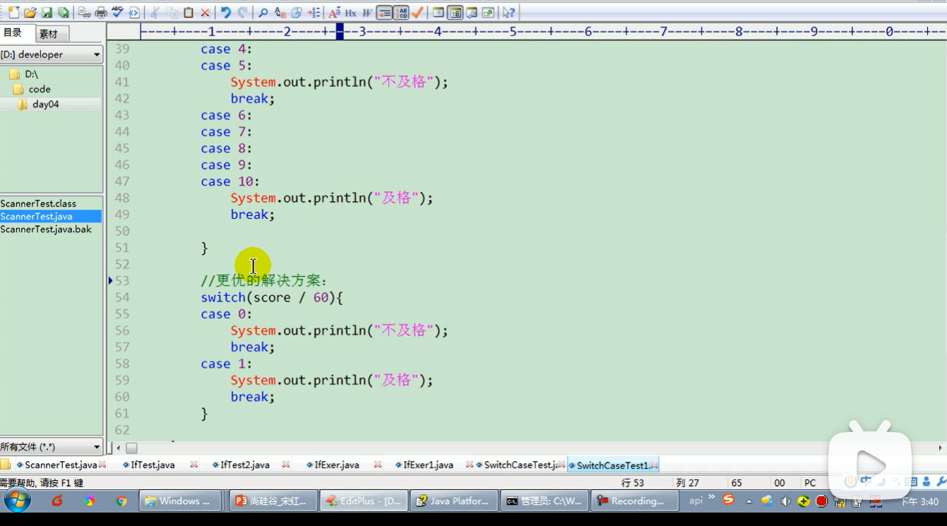

二、循環結構

1. 循環結構：
   * 在某些條件滿足的情況下，反覆執行特定代碼的功能。
2. 循環語句分類：(JAVA)
   * 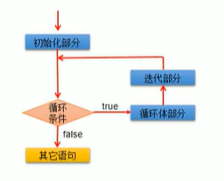For循環
   * While循環
   * do-while循環
3. 循環語句的四個組成部分：
   * 初始化條件(init_statement)
   * 循環條件部分(test_exp)
   * 循環體部分(body_statement)
   * 迭帶部分(alter_statement)
   * 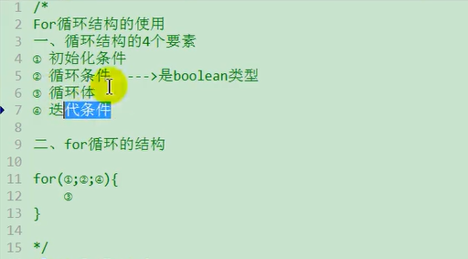

通常情況下，循環結束都是因為條件二返回false

1. 循環結構1：for循環
2. 測試例題  
   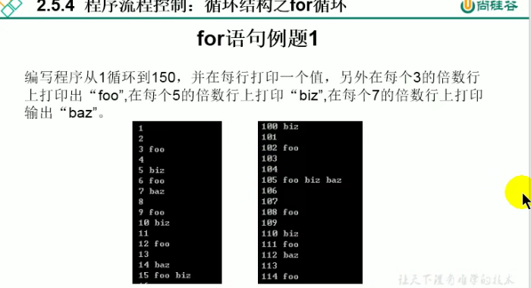  
   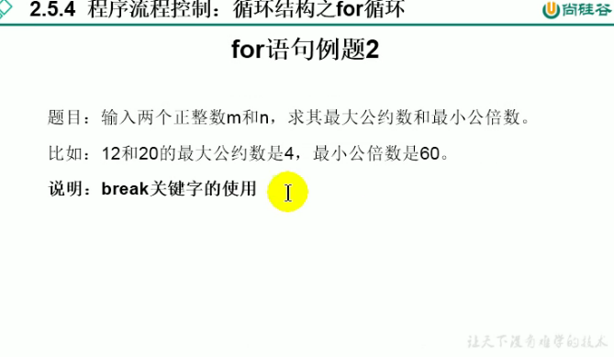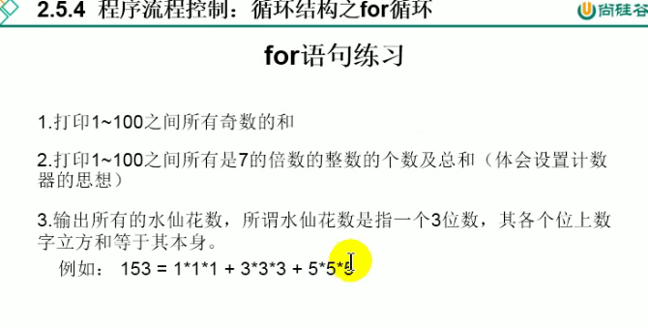
3. 每天一考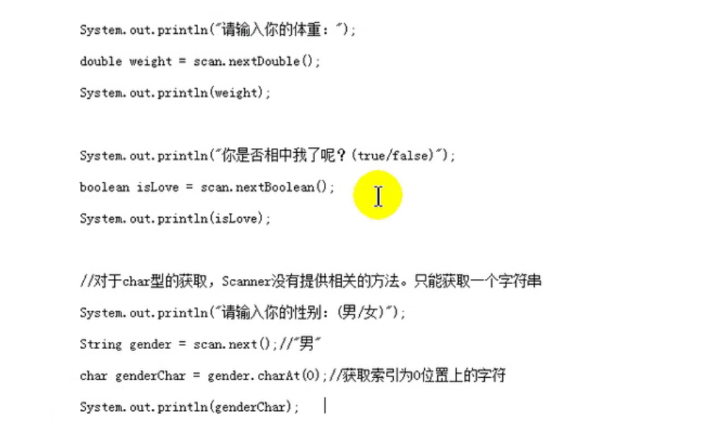
   * 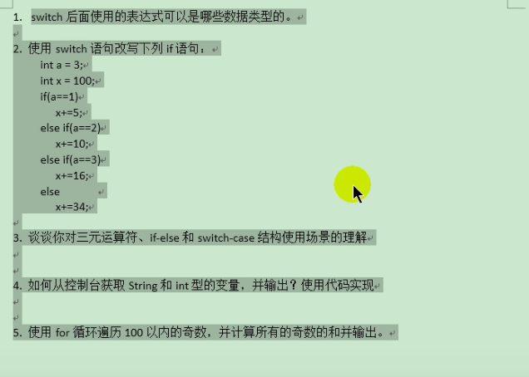
     1. Byte、short、char、int、枚舉類型、String類型
     2. 優先用三元或switch-case，最後再用if else。
     3. 從控制台獲取String 或 int
        1. Import java.util.Scanner
        2. Scanner scan = new Scanner(System.in)
        3. String info = scan.next();
        4. Int num = scan.nextInt();
     4. Break關鍵字的使用:一旦在循環中執行到break，就跳出循環。 Ex最大公約數跟最小公倍數的求取。
4. 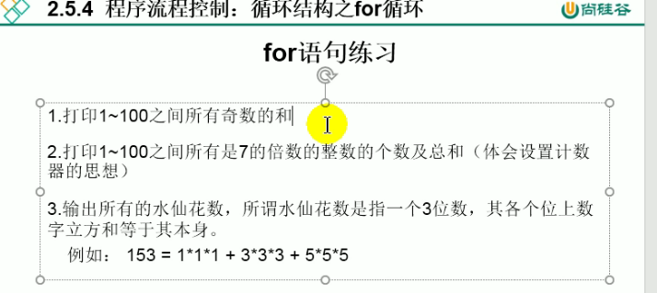
5. 循環結構2:while循環
6. 循環結構3:do-while循環
7. 不在循環條件部分限制次數的結構:for(;;) or while(true)
   * 結束循環有幾種方式?
     1. 循環條件部分返回false
     2. 在循環體中，執行break
8. 嵌套循環
   * If for while等，很少超過三層，如果有要注意。

* 1.嵌套循環:將一個循環結構A 聲明在另一個循環結構B的循環體中。

2.外層循環:循環結構B

內層循環:循環結構A  
 3.說明

內層循環結構遍歷一遍，只相當於外層循環體執行一次

假設外層循環體需要執行m次，內層循環體需要執行n次，此

時內層循環體一共執行m*n次。

* + 質數計算，加了break ，優化程序執行效率。(有時候嵌套循環判斷，可以依照條件加入break，優化程式執行)。
  + 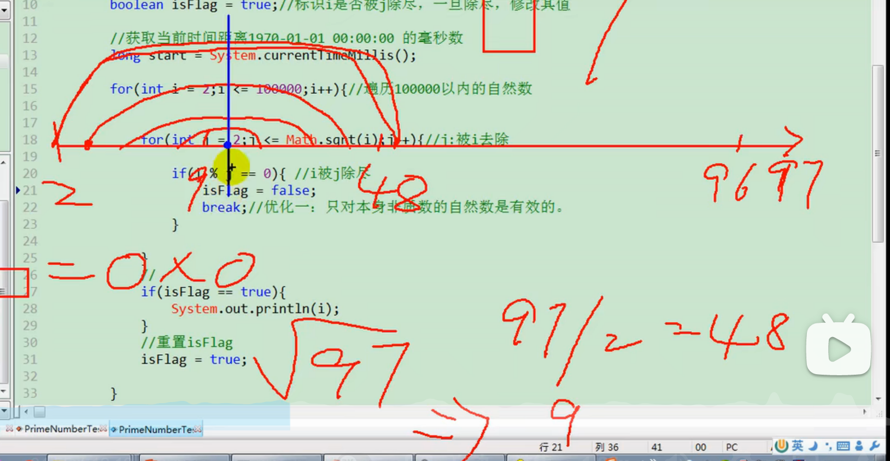
  + 需要理解一下，數理知識。 97 = 48.5* 2 48.5 /2 又等於….會一直收斂 最後到一個臨界點，就等於開根號。
  + <https://laguna.pixnet.net/blog/post/21893637>
  + 特殊流程控制語句
    1. Return:並非專門用於結束循環的，它的功能是結束一個方法。當一個方法執行到return語句時，這個方法將被結束。
    2. 當break和continue不同的是，return直接結束整個方法，不管這個return處於多少層循環之內。

1. 寫while的時候要小心不要丟了迭代條件，要不然會無限循環。
2. 無限循環結構:while(true) 或for(;;)
   * 總結:如何結束一個循環結構?
     1. 當循環條件是false。
     2. 在循環體中，執行break。
3. 補充:
   * 衡量一個功能代碼的優劣:
     1. 正確性
     2. 可讀性
     3. 健壯性
     4. 高效率與低存儲:時間複雜度與空間複雜度。(衡量算法的好壞)
     5. 如何理解流程控制的練習:
        1. 流程控制結構的使用+算法邏輯。
4. 編碼問題，一開始都會用UTF-8編碼用中文字，轉換成0101，IDE如果不是用UTF-8，用其他編碼找0101對應數字會對應不到變成亂碼，如下圖流程: 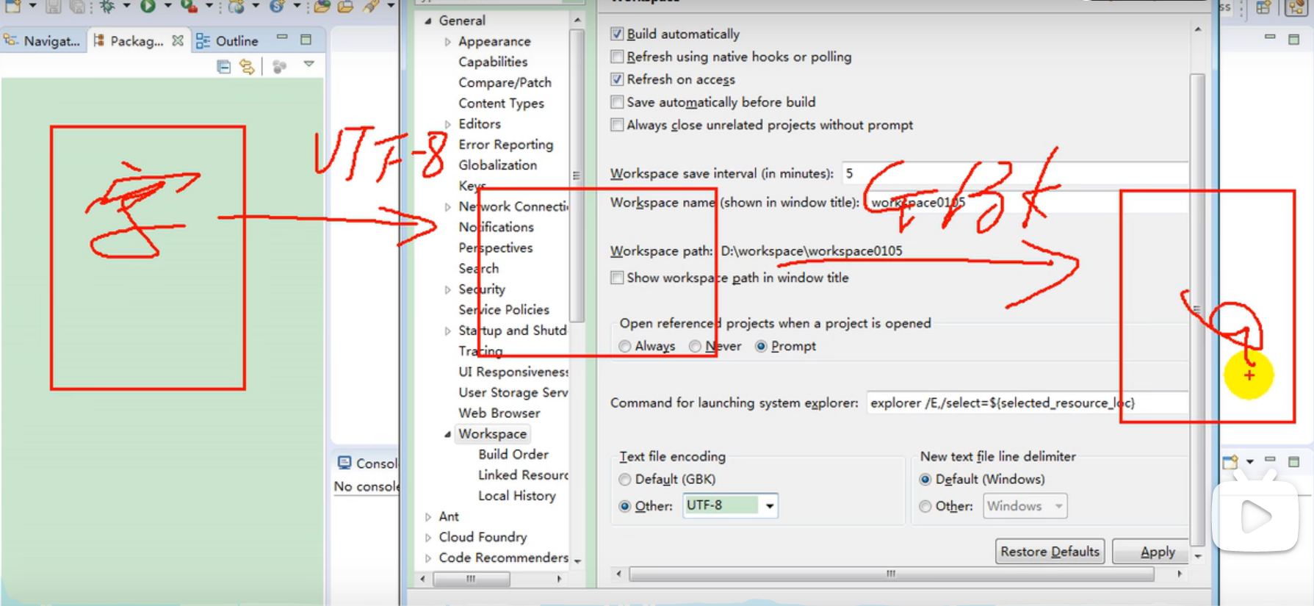
5. 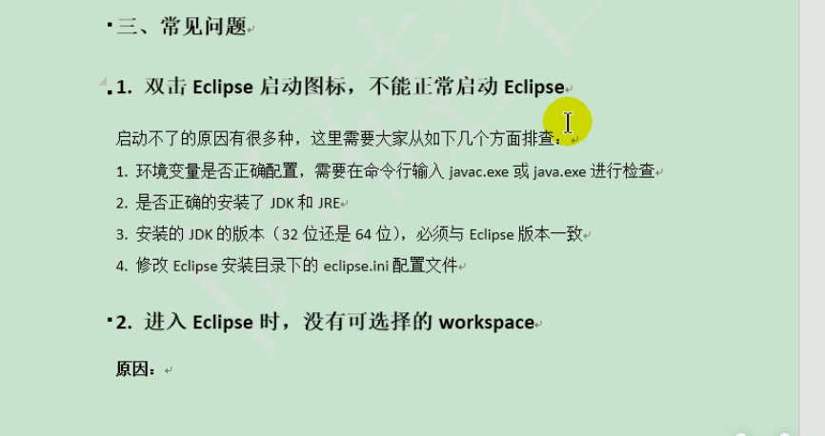
6. 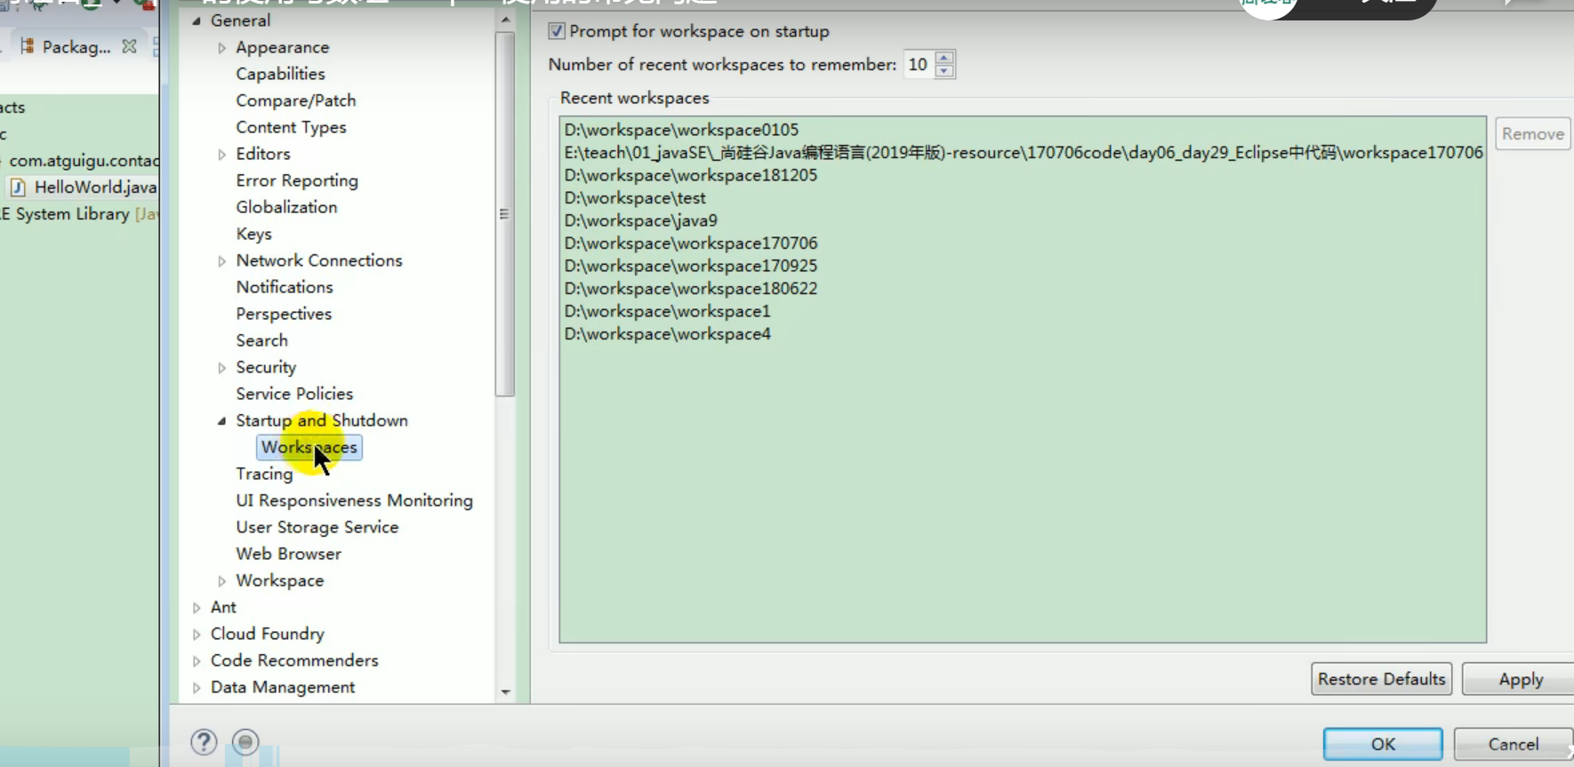
7. 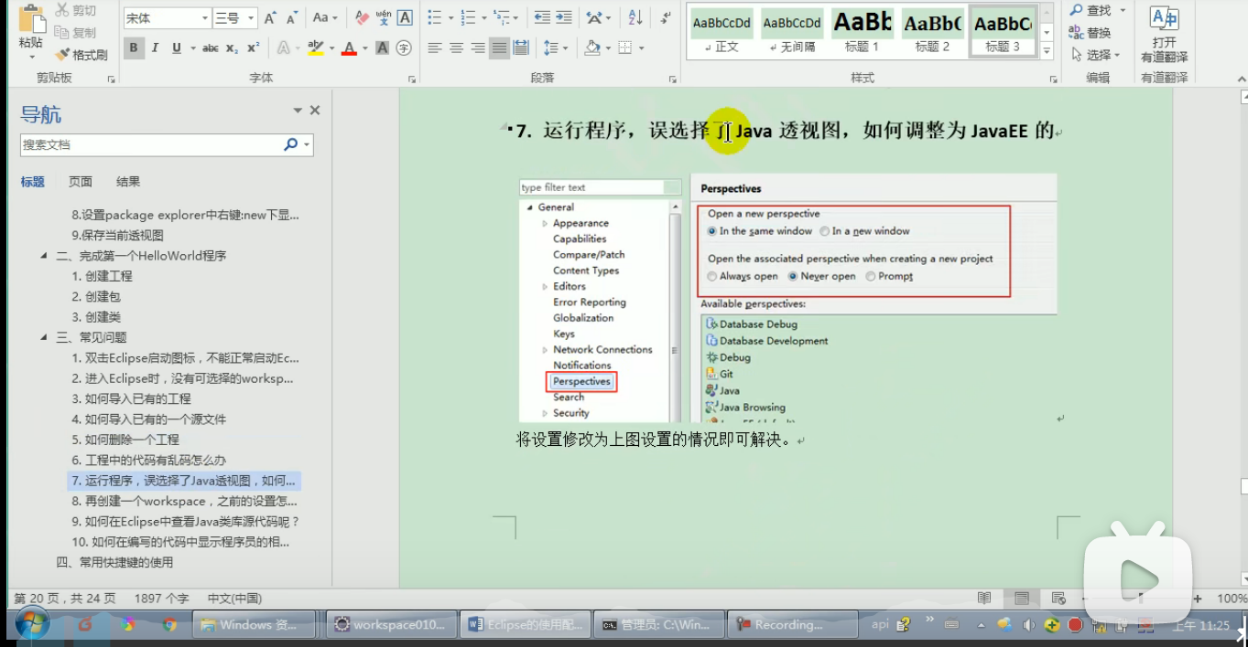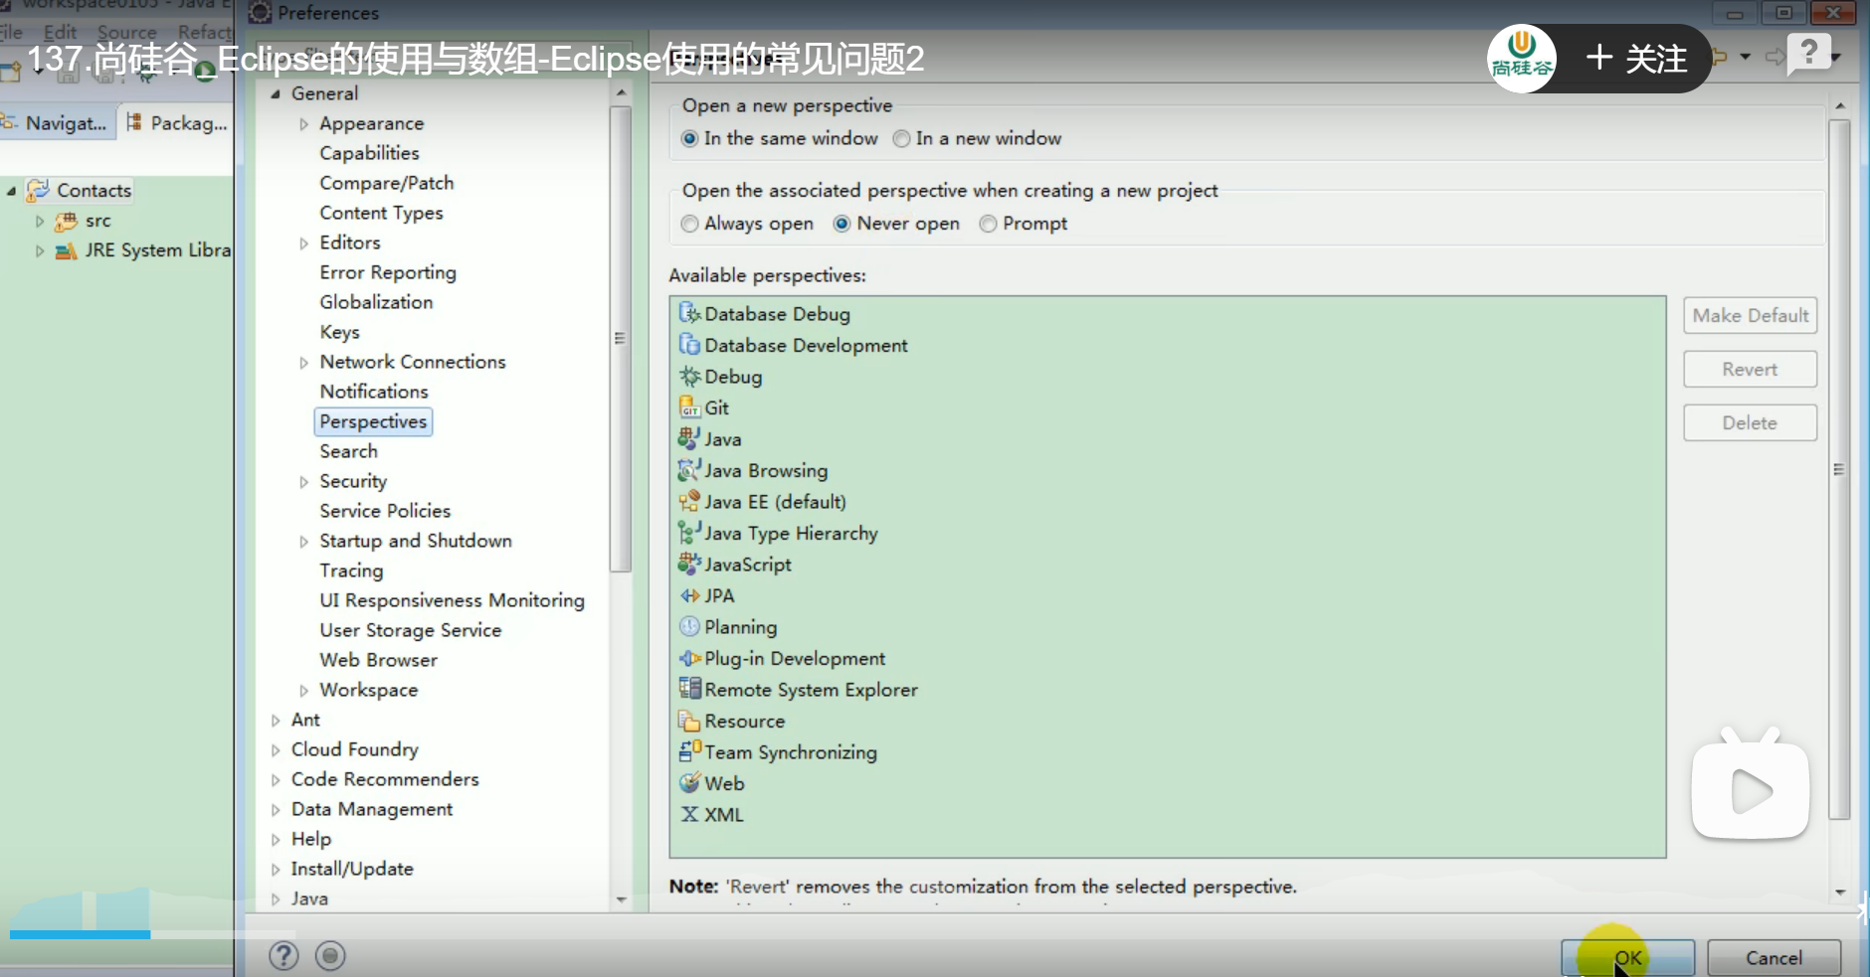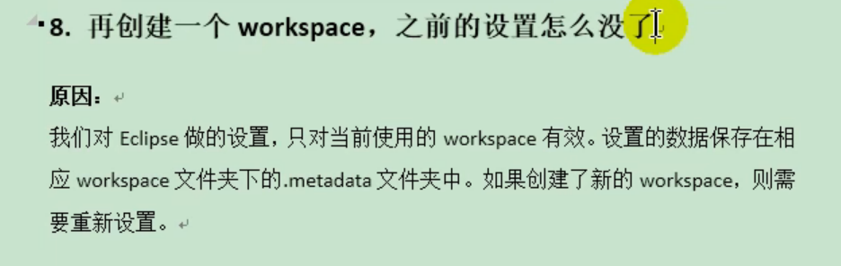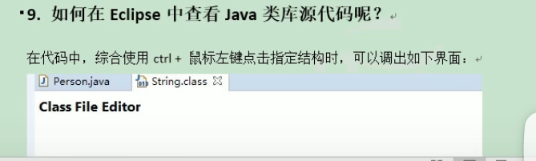
8. 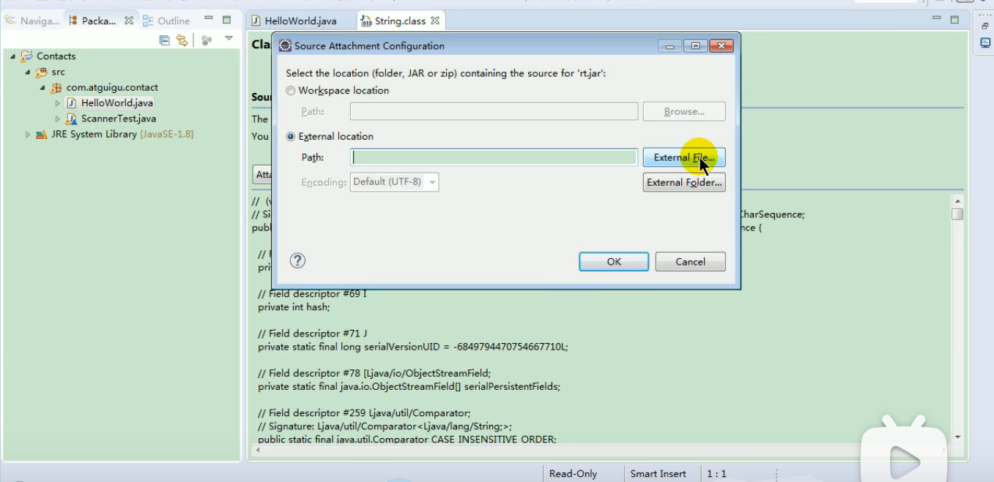查看原碼看當初是壓縮檔案還是資料夾，JAVA是壓縮檔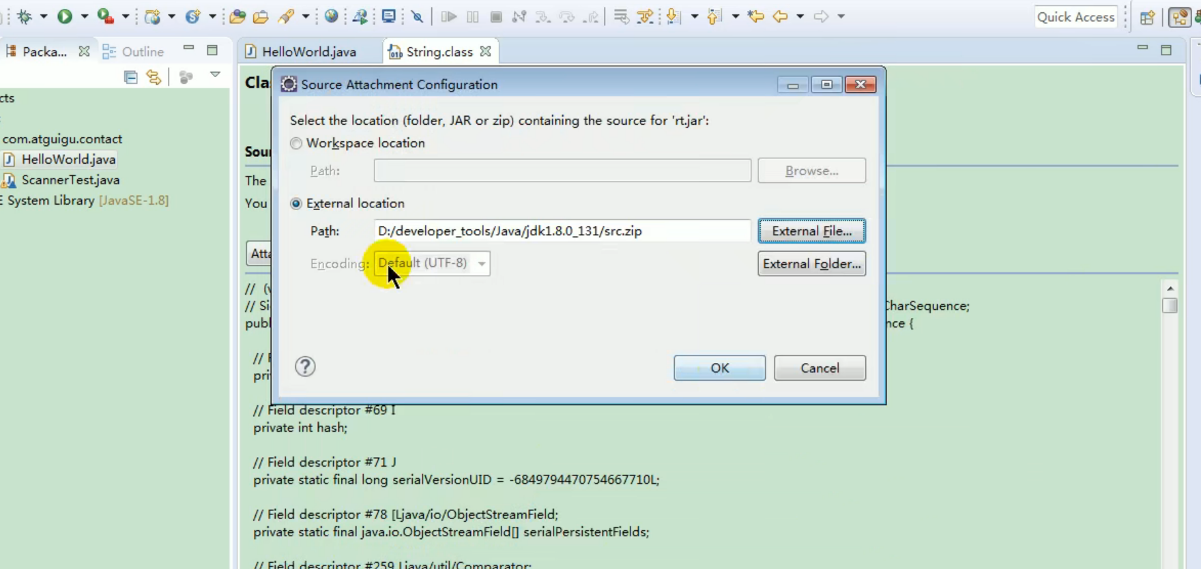
9. Ctrl o 找class裡的方法